Схема проезда

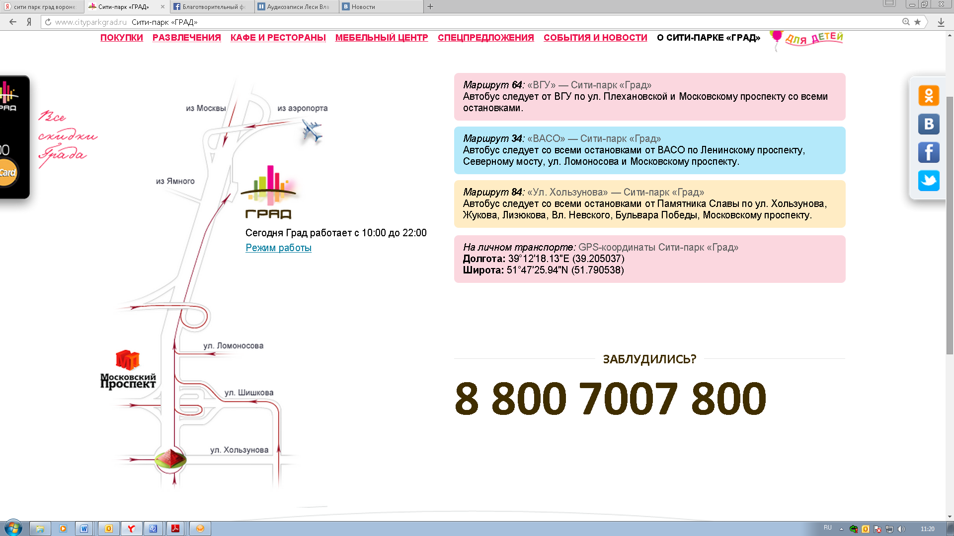

http://www.cityparkgrad.ru/about/routing

